Python 期末專題報告

109403526 黃彥程 資管二A

小遊戲製作

目錄

專題說明------------------------------------------------------p2

專題介紹------------------------------------------------------p2

成果畫面------------------------------------------------------p5

程式碼---------------------------------------------------------p5

專題說明

利用python模組pygame製作適合小朋友遊玩的簡單小遊戲，也可以放鬆時當作小遊戲遊玩。

內容為扮演一條小魚，躲避鯊魚群的攻擊，若遭到太多次鯊魚的攻擊則失敗結束遊戲。

專題介紹

整體架構:

採用pygame套件內的功能，一開始，初始化整個遊戲的遊戲畫面，設定他的長寬並使其展示在畫面上(display)，然後設定角色類別(玩家 Player class , 鯊魚群 Shark class):

class Player(pygame.sprite.Sprite):

class Shark(pygame.sprite.Sprite):

在類別裡面分別去做初始化這個類別，使他可以有個實體存在在畫面上:

def __init__(self):

並加入update function使他們分別可以以不同方式移動(玩家藉由設定的WASD移動，鯊魚則向左且上下隨機移動):

def update(self):

設立一個Group名 all_sprites 來裝所有物件(Player與8個Shark)，一個sharks來裝8個shark:

all_sprites = pygame.sprite.Group()

sharks = pygame.sprite.Group()

player = Player()

all_sprites.add(player)

for i in range(8):

shark = Shark()

all_sprites.add(shark)

sharks.add(shark)

利用while迴圈來使遊戲進行，因遊戲是一個不斷更新與使用者互動的程式，所以需使用迴圈來不斷更新達成目的。

而遊戲有所謂的更新率(每秒最多執行次數)，又稱FPS，這邊設定為60:

FPS = 60

clock.tick(FPS)

在知道此程式每秒執行60次之後，利用 all_sprites.update()

來使每個在all_sprites群組裡的物件每秒執行各自update()的內容，來達到畫面更新的效果。

再來是當玩家沒有躲掉鯊魚的攻擊時，鯊魚會消失並且玩家的血量會下降:

hits = pygame.sprite.spritecollide(player,sharks,True)

for hit in hits:

shark = Shark()

all_sprites.add(shark)

sharks.add(shark)

player.health -= 10

if player.health <= 0:

running = False

但是鯊魚消失後會一直呈現少一隻的狀態，所以會在重新做一個新的Shark物件並加入群組

def new_shark():

    shark = Shark()

    all_sprites.add(shark)

    sharks.add(shark)

血條的更新，上面有寫到當撞到就扣血且當玩家血量歸零時遊戲自動結束:

for hit in hits:

player.health -= 10

if player.health <= 0:

running = False

在同一個迴圈的底下則有負責將當前數據傳入計算血量長度的function，與將更新結果顯在畫面上的兩條程式碼:

draw_health(screen, player.health, 5, 10)

pygame.display.update()

最後，當然還有自動結束遊戲與手動按右上的紅色x來結束遊戲的程式碼:

for event in pygame.event.get():

        if event.type == pygame.QUIT:

            running = False

pygame.quit()

成果畫面

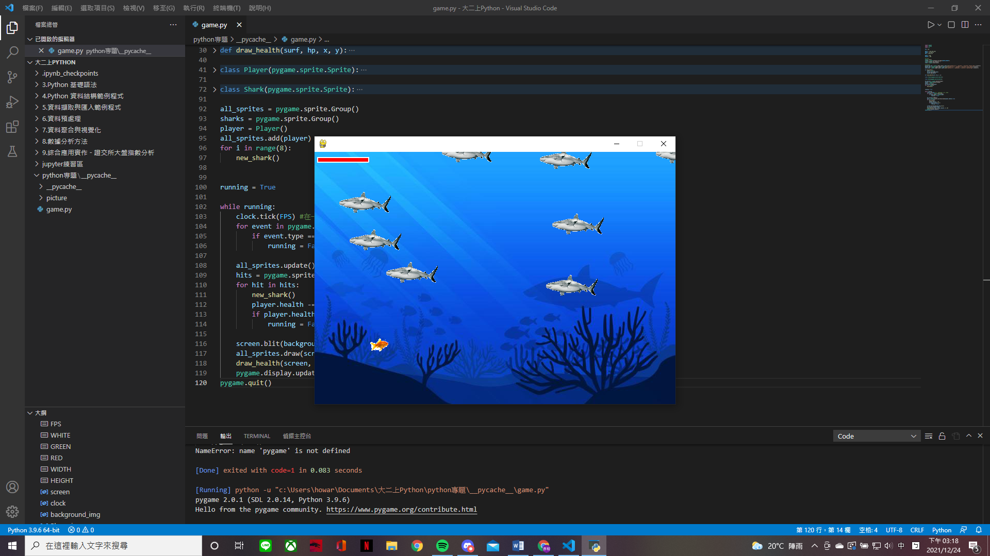

程式碼

import pygame

import random

import os

FPS = 60

WHITE = (255,255,255)

GREEN = (0,255,0)

RED = (255,0,0)

WIDTH = 700

HEIGHT = 490

#初始化

pygame.init()

screen = pygame.display.set_mode((WIDTH,HEIGHT))

pygame.display.set_caption('')

clock = pygame.time.Clock()

#載入圖片

background_img = pygame.image.load(os.path.join("python專題","picture","Ocean.jpg")).convert()

Player_img = pygame.image.load(os.path.join("python專題","picture","Fish.jpg")).convert()

Shark_img = pygame.image.load(os.path.join("python專題","picture","Sharkk.jpg")).convert()

def new_shark():

    shark = Shark()

    all_sprites.add(shark)

    sharks.add(shark)

def draw_health(surf, hp, x, y):

    if hp<0:

        hp = 0

    BAR_LENGTH = 100

    BAR_HEIGHT = 10

    fill = (hp/100)*BAR_LENGTH

    outline_rect = pygame.Rect(x, y, BAR_LENGTH, BAR_HEIGHT)

    fill_rect = pygame.Rect(x, y, fill, BAR_HEIGHT)

    pygame.draw.rect(surf, RED, fill_rect)

    pygame.draw.rect(surf, WHITE, outline_rect,2)

class Player(pygame.sprite.Sprite):

    def __init__(self):

        pygame.sprite.Sprite.__init__(self)

        self.image = pygame.transform.scale(Player_img,(50,40))

        self.image.set_colorkey(WHITE)

        self.rect = self.image.get_rect() #把這個image框起來(定位)

        self.rect.centery = HEIGHT/2

        self.rect.left = 50

        self.speedx = 8

        self.health = 100

    def update(self):

        key_pressed = pygame.key.get_pressed()

        if key_pressed[pygame.K_d]:

            self.rect.x += self.speedx

        if key_pressed[pygame.K_a]:

            self.rect.x -= self.speedx

        if key_pressed[pygame.K_s]:

            self.rect.y += self.speedx

        if key_pressed[pygame.K_w]:

            self.rect.y -= self.speedx

        if self.rect.right > WIDTH:

            self.rect.right = WIDTH

        if self.rect.left < 0:

            self.rect.left = 0

        if self.rect.bottom > HEIGHT:

            self.rect.bottom = HEIGHT

        if self.rect.top < 0:

            self.rect.top = 0

class Shark(pygame.sprite.Sprite):

    def __init__(self):

        pygame.sprite.Sprite.__init__(self)

        self.image = pygame.transform.scale(Shark_img,(100,40))

        self.image.set_colorkey(WHITE)

        self.rect = self.image.get_rect() #把這個image框起來(定位)

        self.rect.x = random.randrange(700,800)

        self.rect.y = random.randrange(0,HEIGHT-self.rect.height)

        self.speedx = random.randrange(-10,-2)

        self.speedy = random.randrange(-3,3)

    def update(self):

        self.rect.x += self.speedx

        self.rect.y += self.speedy

        if self.rect.top > HEIGHT or self.rect.left > WIDTH or self.rect.right < 0:

            self.rect.x = random.randrange(700,800)

            self.rect.y = random.randrange(0,HEIGHT-self.rect.height)

            self.speedx = random.randrange(-10,-2)

            self.speedy = random.randrange(-3,3)

all_sprites = pygame.sprite.Group()

sharks = pygame.sprite.Group()

player = Player()

all_sprites.add(player)

for i in range(8):

    new_shark()

running = True

while running:

    clock.tick(FPS) #在一秒之內最多被執行60次

    for event in pygame.event.get():

        if event.type == pygame.QUIT:

            running = False

    all_sprites.update()

    hits = pygame.sprite.spritecollide(player,sharks,True)

    for hit in hits:

        new_shark()

        player.health -= 10

        if player.health <= 0:

            running = False

    screen.blit(background_img,(0,0))

    all_sprites.draw(screen)

    draw_health(screen, player.health, 5, 10)

    pygame.display.update()

pygame.quit()

(載入圖片那邊的路徑需要改成自己的路徑!)